# 测试报告

## 测试概述：

测试工具：UFT12.0

测试人员：程文晖

测试环境：WINDOWS10 ,IE,chrome

参考文档：测试计划

## 一、添加操作

add_accept.jsp

测试脚本：

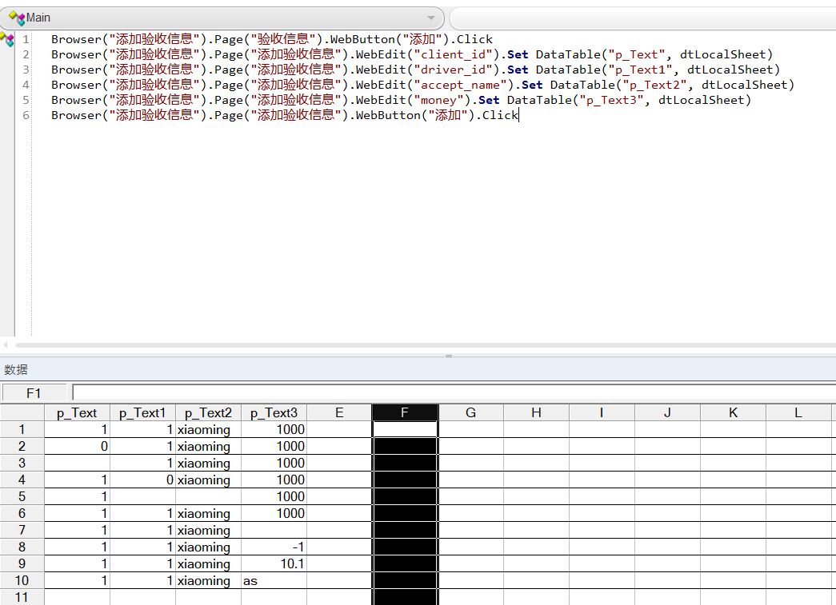

|  |  |  |  |  |  |  |
| --- | --- | --- | --- | --- | --- | --- |
| 序号 | 操作描述 | 输入 | 预期输出 | 选择原因 | 测试结果 | 结果分析 |
| 1 | 分别往用户id，司机id，验收人，金额四栏中输入增加的内容，点击添加 | (1,1,xiaoming,1000) | 成功添加 | 正确的一组输入 | 添加成功 |  |
| 2 | (0,1,xiaoming,1000) | 提示添加失败 | 用户id不存在 | 添加成功 | 应提示添加失败，但是添加成功，客户名为NULL |
| 3 | (,1,xiaoming,1000) | 提示添加失败 | 用户id不为空 | 提示添加失败 |  |
| 4 | (1,0,xiaoming,1000) | 提示添加失败 | 司机id不存在 | 添加成功 | 应提示添加失败，但是添加成功，司机名为NULL |
| 5 | (1,,xiaoming,1000) | 提示添加失败 | 司机id为空 | 提示添加失败 |  |
| 6 | (1,1, ,1000) | 提示添加失败 | 验收人为空 | 提示添加失败 |  |
| 7 | (1,1,xiaoming,) | 提示添加失败 | 金额为空 | 提示添加失败 |  |
| 8 | (1,1,xiaoming,-1) | 提示添加失败 | 金额为负 | 添加成功 | 应该提示添加失败，但是添加成功，应添加约束条件。 |
| 9 | (1,1,xiaoming,10.1) | 成功添加 | 金额不为整数 | 发生异常 | 应添加异常处理 |
| 10 | (1,1,xiaoming,as) | 添加失败 | 金额不为数字 | 发生异常 | 应添加异常处理 |

add_carDispatch.jsp:

测试脚本：

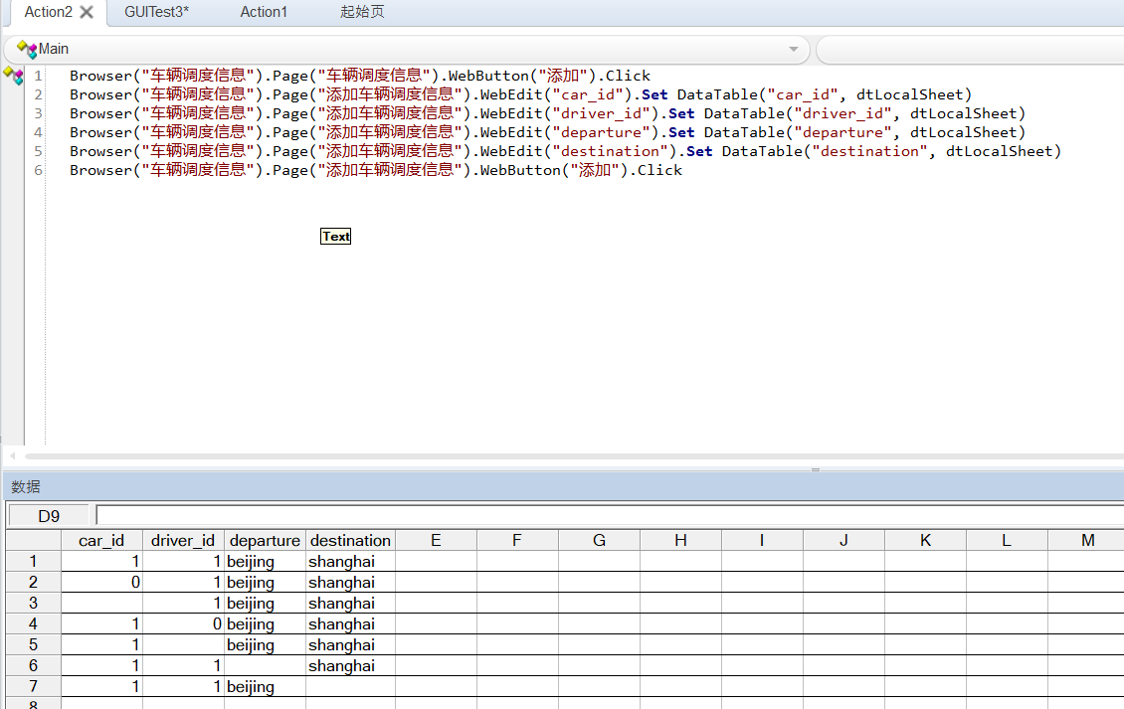

|  |  |  |  |  |  |  |
| --- | --- | --- | --- | --- | --- | --- |
| 序号 | 操作描述 | 输入 | 预期输出 | 选择原因 | 测试结果 | 结果分析 |
| 1 | 分别往车辆id，司机id，出发地，目的地四栏中输入增加的内容，点击添加 | (1,1,beijing,shanghai) | 成功添加 | 正确的一组输入 | 添加成功 |  |
| 2 | (0,1,beijing,shanghai) | 提示添加失败 | 车辆id不存在 | 添加成功 | 应该提示添加失败，应添加异常处理 |
| 3 | (,1,beijing,shanghai) | 提示添加失败 | 车辆id不为空 | 提示添加失败 |  |
| 4 | (1,0,beijing,shanghai) | 提示添加失败 | 司机id不存在 | 添加成功 | 应该提示添加失败，应添加异常处理 |
| 5 | (1,,beijing,shanghai) | 提示添加失败 | 司机id不为空 | 提示添加失败 |  |
| 6 | (1,1, ,shanghai) | 提示添加失败 | 出发地为空 | 提示添加失败 |  |
| 7 | (1,1,Beijing,) | 提示添加失败 | 目的地为空 | 提示添加失败 |  |

add_consign.jsp

测试脚本：

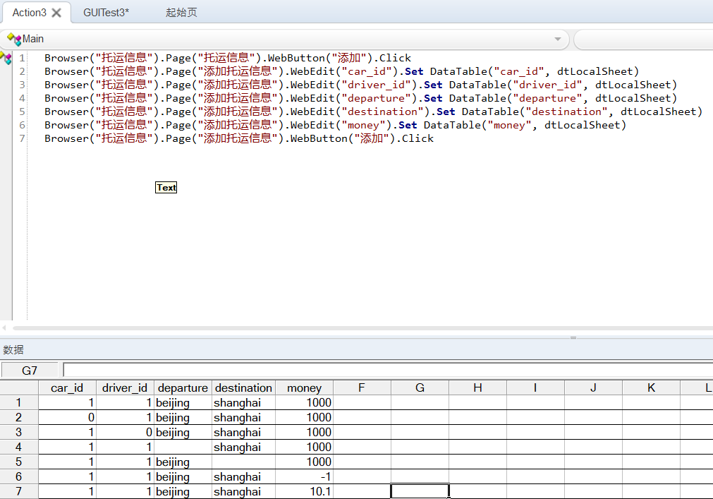

|  |  |  |  |  |  |  |
| --- | --- | --- | --- | --- | --- | --- |
| 序号 | 操作描述 | 输入 | 预期输出 | 选择原因 | 测试结果 | 结果分析 |
| 1 | 分别往车辆id，司机id，出发地，目的地,金额各栏中输入增加的内容，点击添加 | (1,1,beijing,shanghai,1000) | 成功添加 | 正确的一组输入 | 成功添加 |  |
| 2 | (0,1,beijing,shanghai,1000) | 提示添加失败 | 车辆id不存在 | 添加成功 | 应该提示添加失败，应添加异常处理 |
| 3 | (1,0,beijing,shanghai,1000) | 提示添加失败 | 司机id不存在 | 添加成功 | 应该提示添加失败，应添加异常处理 |
| 4 | (1,1,,shanghai,1000) | 提示添加失败 | 出发地为空 | 提示添加失败 |  |
| 5 | (1,1,beijing,,1000) | 提示添加失败 | 目的地为空 | 提示添加失败 |  |
| 6 | (1,1,beijing,shanghai,-1) | 提示添加失败 | 金额不能为负 | 添加成功 | 应该提示添加失败，应添加异常处理 |
| 7 | (1,1,beijing,shanghai,10.1) | 成功添加 | 金额可以为小数 | 发生异常 | 应添加异常处理 |

add_consignApplication.jsp:

测试脚本：

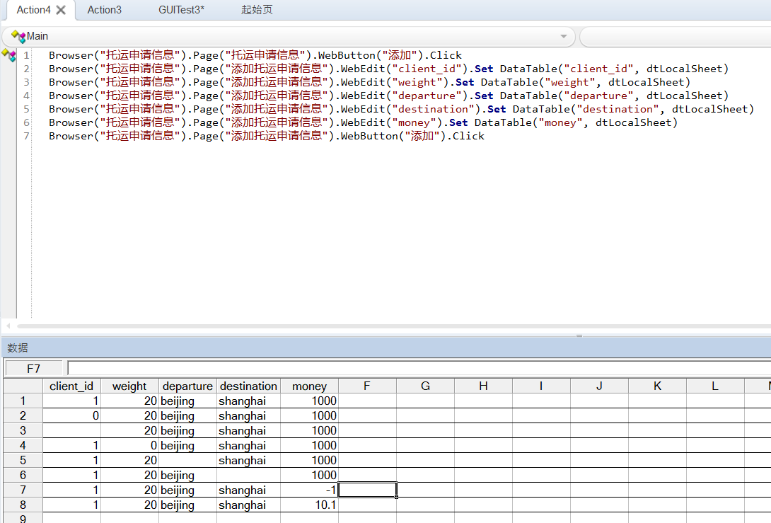

|  |  |  |  |  |  |  |
| --- | --- | --- | --- | --- | --- | --- |
| 序号 | 操作描述 | 输入 | 预期输出 | 选择原因 | 测试结果 | 结果分析 |
| 1 | 分别往客户id，质量，出发地，目的地,金额各栏中输入增加的内容，点击添加 | (1,20,beijing,shanghai,1000) | 成功添加 | 正确的一组输入 | 添加成功 |  |
| 2 | (0,20,beijing,shanghai,1000) | 提示添加失败 | 客户id不存在 | 添加成功 | 应该提示添加失败，应添加异常处理 |
| 3 | (,20,beijing,shanghai,1000) | 提示添加失败 | 客户id不为空 | 提示添加失败 |  |
| 4 | (1,0,beijing,shanghai, 0) | 提示添加失败 | 重量不为0 | 添加成功 | 应该提示添加失败，应添加异常处理 |
| 5 | (1,20,,shanghai,1000) | 提示添加失败 | 出发地为空 | 提示添加失败 |  |
| 6 | (1,20,beijing,,1000) | 提示添加失败 | 目的地为空 | 提示添加失败 |  |
| 7 | (1,20,beijing,shanghai,-1) | 提示添加失败 | 金额不能为负 | 发生异常 | 应添加异常处理 |
| 8 | (1,20,beijing,shanghai,10.1) | 成功添加 | 金额可以为小数 | 发生异常 | 应添加异常处理 |

car_page.jsp:

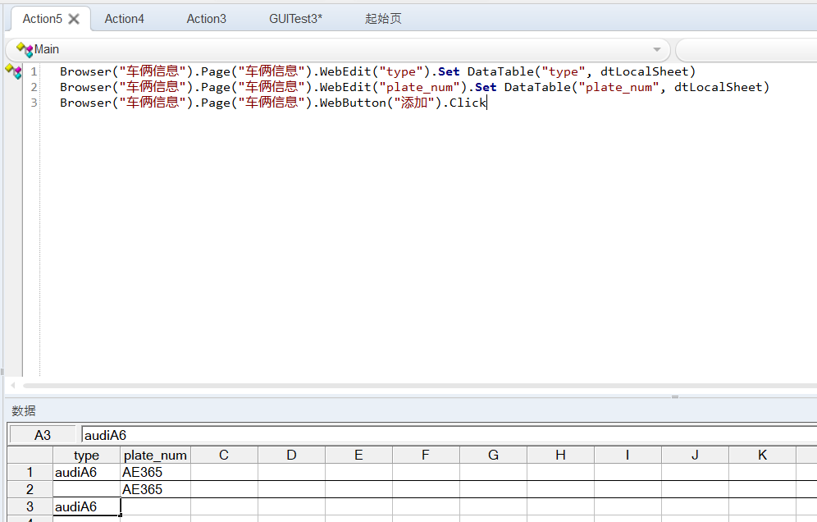

|  |  |  |  |  |  |  |
| --- | --- | --- | --- | --- | --- | --- |
| 序号 | 操作描述 | 输入 | 预期输出 | 选择原因 | 测试结果 | 结果分析 |
| 1 | 分别往车辆型号，车牌号码各栏中输入增加的内容，点击添加 | (audiA6,AE365) | 成功添加 | 正确的一组输入 | 添加成功 |  |
| 2 | (,,AE365) | 提示添加失败 | 车辆型号不为空 | 提示添加失败 |  |
| 3 | (,audiA6,) | 提示添加失败 | 车牌号码不为空 | 提示添加失败 |  |

client_page.jsp：

测试脚本：

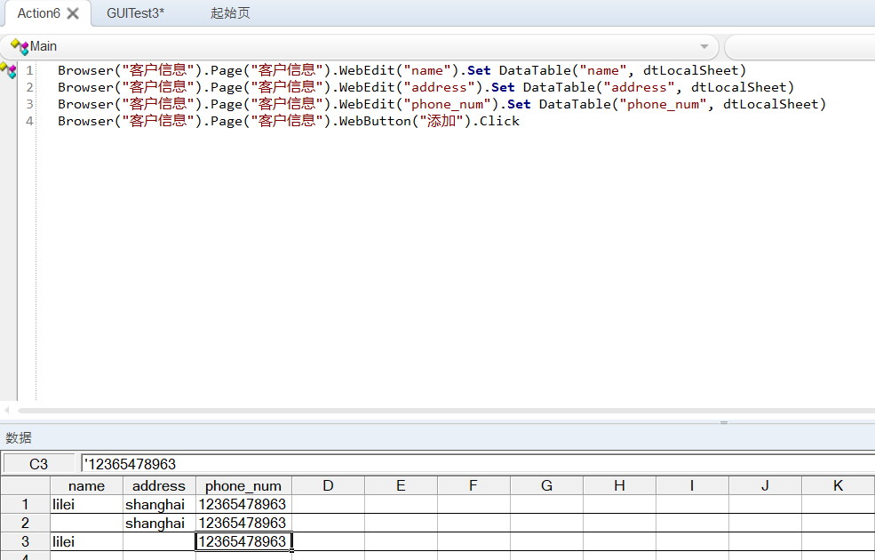

|  |  |  |  |  |  |  |
| --- | --- | --- | --- | --- | --- | --- |
| 序号 | 操作描述 | 输入 | 预期输出 | 选择原因 | 测试结果 | 结果分析 |
| 1 | 分别往客户姓名，家庭住址，联系方式各栏中输入增加的内容，点击添加 | (lilei,shanghai,12365478963) | 成功添加 | 正确的一组输入 | 添加成功 |  |
| 2 | (,shanghai,12365478963) | 提示添加失败 | 车辆型号不为空 | 提示添加失败 |  |
| 3 | (lilei, ,12365478963) | 提示添加失败 | 车牌号码不为空 | 提示添加失败 |  |

department_page.jsp

测试脚本：

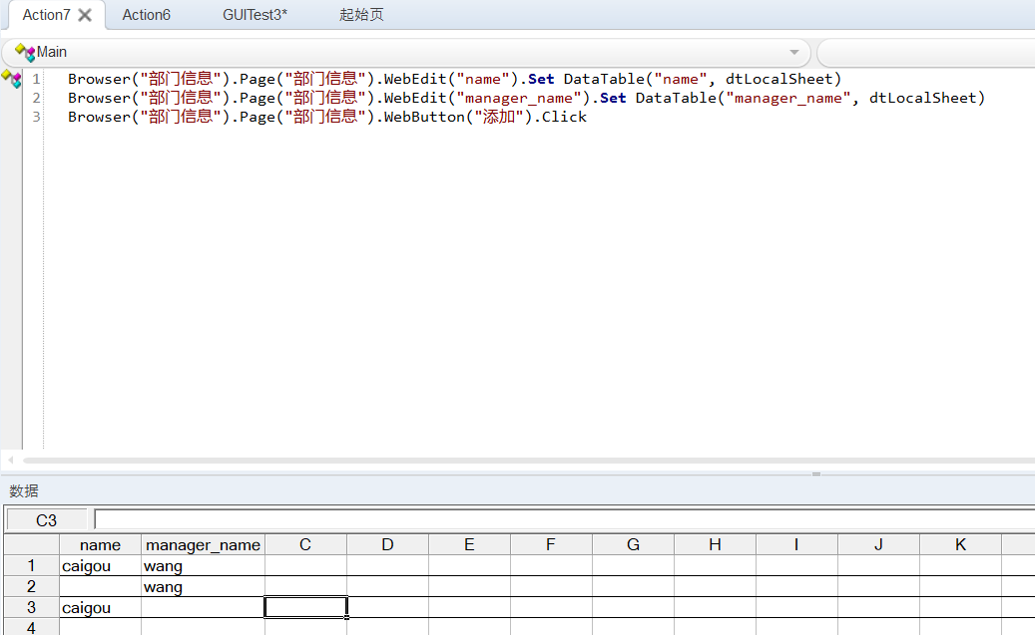

|  |  |  |  |  |  |  |
| --- | --- | --- | --- | --- | --- | --- |
| 序号 | 操作描述 | 输入 | 预期输出 | 选择原因 | 测试结果 | 结果分析 |
| 1 | 分别往部门名称，部门经理各栏中输入增加的内容，点击添加 | (caigou,wang) | 成功添加 | 正确的一组输入 | 添加成功 |  |
| 2 | ( ,wang) | 提示添加失败 | 部门名称不为空 | 提示添加失败 |  |
| 3 | (caigou, ) | 提示添加失败 | 部门经理不为空 | 提示添加失败 |  |

driver_page.jsp:

测试脚本：

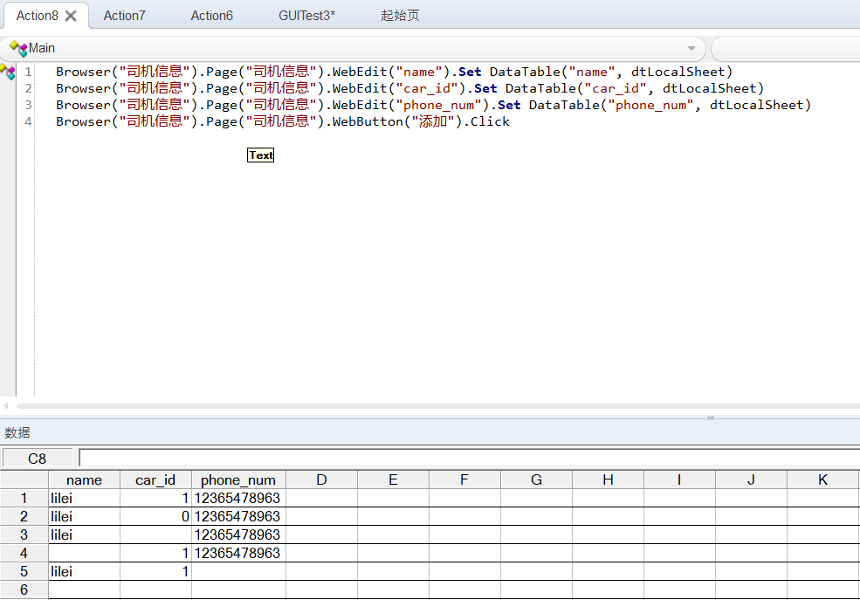

|  |  |  |  |  |  |  |
| --- | --- | --- | --- | --- | --- | --- |
| 序号 | 操作描述 | 输入 | 预期输出 | 选择原因 | 测试结果 | 结果分析 |
| 1 | 分别往司机姓名，车辆id，联系方式各栏中输入增加的内容，点击添加 | (lilei,1,12365478963) | 成功添加 | 正确的一组输入 | 添加成功 |  |
| 2 | (lilei,0,12365478963) | 提示添加失败 | 车辆id不为空 | 添加成功 | 应该提示添加失败，应添加异常处理 |
| 3 | (lilei, ,12365478963) | 提示添加失败 | 车辆id不为空 | 添加失败 |  |
| 4 | (,1,12365478963) | 提示添加失败 | 司机姓名不为空 | 添加失败 |  |
| 5 | (lilei,1,) | 提示添加失败 | 联系方式不为空 | 添加失败 |  |

employee_page.jsp:

测试脚本：

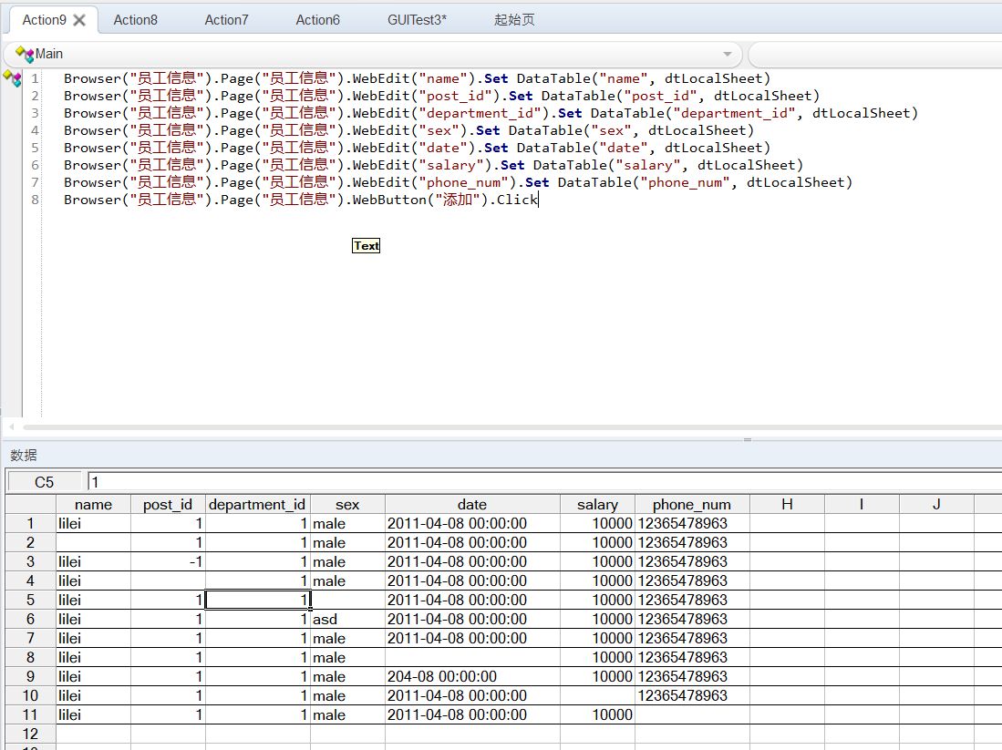

|  |  |  |  |  |  |  |
| --- | --- | --- | --- | --- | --- | --- |
| 序号 | 操作描述 | 输入 | 预期输出 | 选择原因 | 测试结果 | 结果分析 |
| 1 | 分别往员工姓名，职务id，部门id，性别，入职日期，薪资，联系方式各栏中输入增加的内容，点击添加 | (lilei,1,1,male,2011-04-08 00:00:00,10000,12365478963) | 成功添加 | 正确的一组输入 | 添加成功 |  |
| 2 | (,1,1,male,2011-04-08 00:00:00,10000,12365478963) | 提示添加失败 | 员工姓名不为空 | 提示添加失败 |  |
| 3 | (lilei,-1,1,male,2011-04-08 00:00:00,10000,12365478963) | 提示添加失败 | 职务id必须存在 | 添加成功 | 应该提示添加失败，应添加异常处理 |
| 4 | (lilei,,1,male,2011-04-08 00:00:00,10000,12365478963) | 提示添加失败 | 职务id不为空 | 提示添加失败 |  |
| 5 | (lilei,1,1,,2011-04-08 00:00:00,10000,12365478963) | 提示添加失败 | 性别不为空 | 提示添加失败 |  |
| 6 | (lilei,1,1,asd,2011-04-08 00:00:00,10000,12365478963) | 提示添加失败 | 性别不能为非特定字符 | 添加成功 | 应该提示添加失败，应添加异常处理 |
| 7 | (lilei,1,1,male, ,10000,12365478963) | 提示添加失败 | 时间不为空 | 提示添加失败 |  |
| 8 |  | (lilei,1,1,male,204-08 00:00:00,10000,12365478963) | 提示添加失败 | 时间必须按照格式 | 提示添加失败 |  |
| 9 |  | (lilei,1,1,male,2011-04-08 00:00:00,,12365478963) | 提示添加失败 | 薪资不为空 | 提示添加失败 |  |
| 10 |  | (lilei,1,1,male,2011-04-08 00:00:00,10000,) | 提示添加失败 | 联系电话不为空 | 提示添加失败 |  |

post_page.jsp

测试脚本：

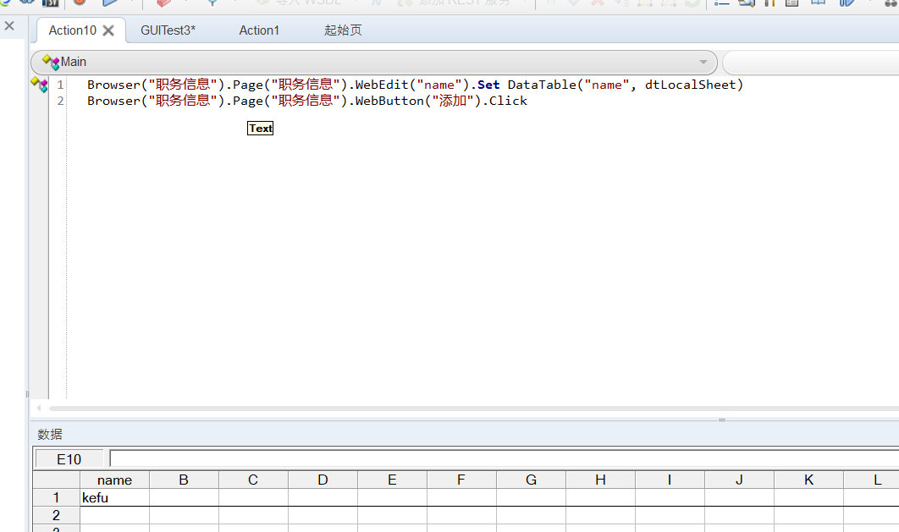

|  |  |  |  |  |  |  |
| --- | --- | --- | --- | --- | --- | --- |
| 序号 | 操作描述 | 输入 | 预期输出 | 选择原因 | 测试结果 | 结果分析 |
| 1 | 分别往职务名称各栏中输入增加的内容，点击添加 | (kefu) | 成功添加 | 正确的一组输入 | 添加成功 |  |
| 2 | () | 提示添加失败 | 职务不为空 | 提示添加失败 |  |

## 二、删除操作

car_page.jsp:

测试脚本：

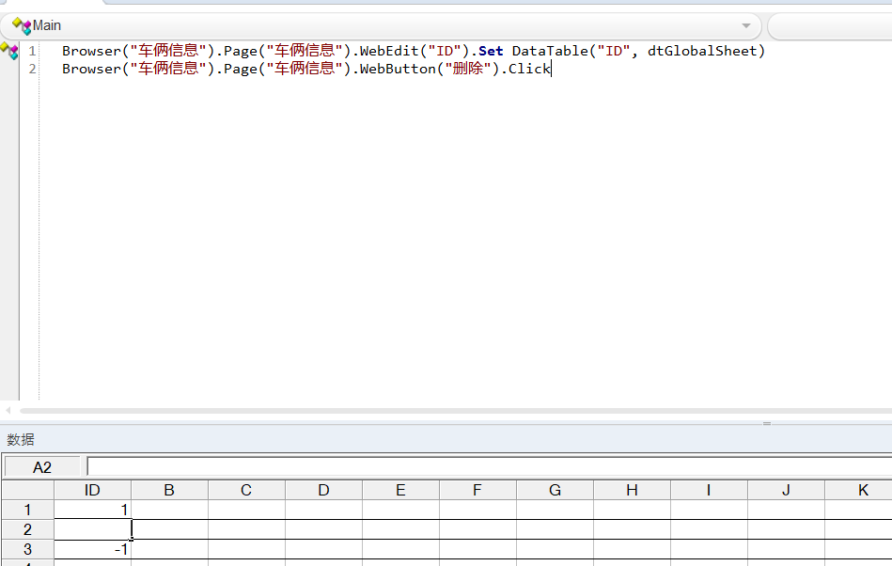

|  |  |  |  |  |  |  |
| --- | --- | --- | --- | --- | --- | --- |
| 序号 | 操作描述 | 输入 | 预期输出 | 选择原因 | 测试结果 | 结果分析 |
| 1 | 分别往id中输入增加的内容，点击添加 | (1) | 成功删除 | 正确的一组输入 | 成功删除 |  |
| 2 | (-1) | 提示删除失败 | id必须存在 | 删除失败但没有提示 | 应添加异常处理 |
| 3 | () | 提示删除失败 | Id不为空 | 提示删除失败 |  |

client_page.jsp:

测试脚本：

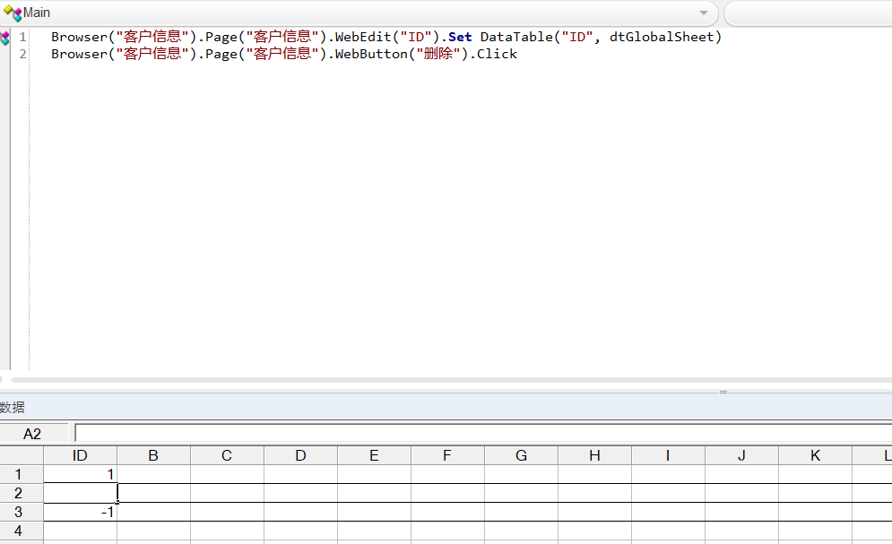

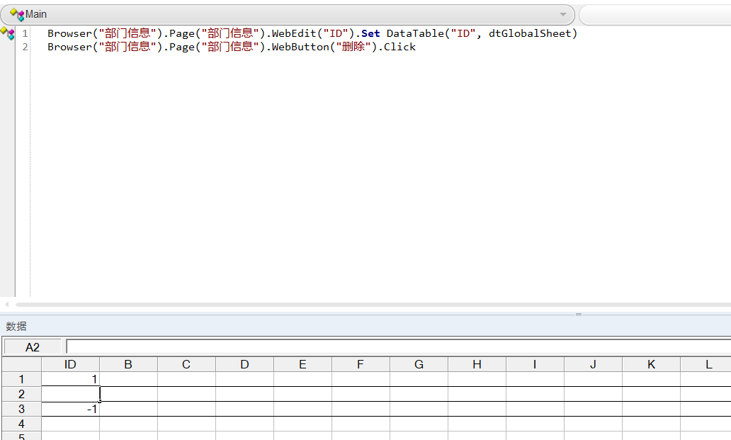

|  |  |  |  |  |  |  |
| --- | --- | --- | --- | --- | --- | --- |
| 序号 | 操作描述 | 输入 | 预期输出 | 选择原因 | 测试结果 | 结果分析 |
| 1 | 分别往id中输入增加的内容，点击添加 | (1) | 成功删除 | 正确的一组输入 | 成功删除 |  |
| 2 | (-1) | 提示删除失败 | id必须存在 | 删除失败但没有提示 | 应添加异常处理 |
| 3 | () | 提示删除失败 | Id不为空 | 提示删除失败 |  |

department_page.jsp:

测试脚本：



|  |  |  |  |  |  |  |
| --- | --- | --- | --- | --- | --- | --- |
| 序号 | 操作描述 | 输入 | 预期输出 | 选择原因 | 测试结果 | 结果分析 |
| 1 | 分别往id中输入增加的内容，点击添加 | (1) | 成功删除 | 正确的一组输入 | 成功删除 |  |
| 2 | (-1) | 提示删除失败 | id必须存在 | 删除失败但没有提示 | 应添加异常处理 |
| 3 | () | 提示删除失败 | Id不为空 | 提示删除失败 |  |

driver_page.jsp:

测试脚本：

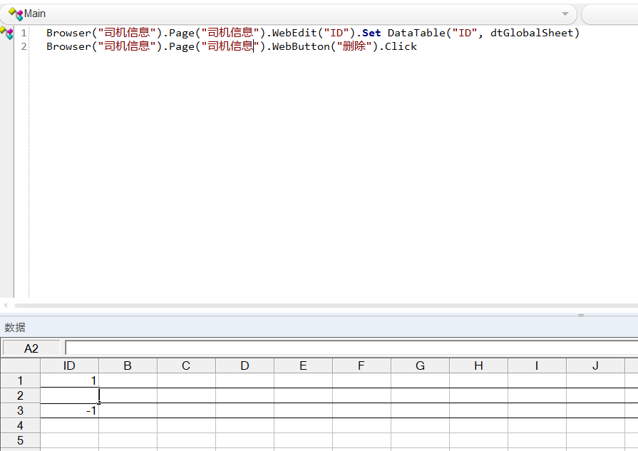

|  |  |  |  |  |  |  |
| --- | --- | --- | --- | --- | --- | --- |
| 序号 | 操作描述 | 输入 | 预期输出 | 选择原因 | 测试结果 | 结果分析 |
| 1 | 分别往id中输入增加的内容，点击添加 | (1) | 成功删除 | 正确的一组输入 | 成功删除 |  |
| 2 | (-1) | 提示删除失败 | id必须存在 | 删除失败但没有提示 | 应添加异常处理 |
| 3 | () | 提示删除失败 | Id不为空 | 提示删除失败 |  |

employee_page.jsp:

测试脚本：

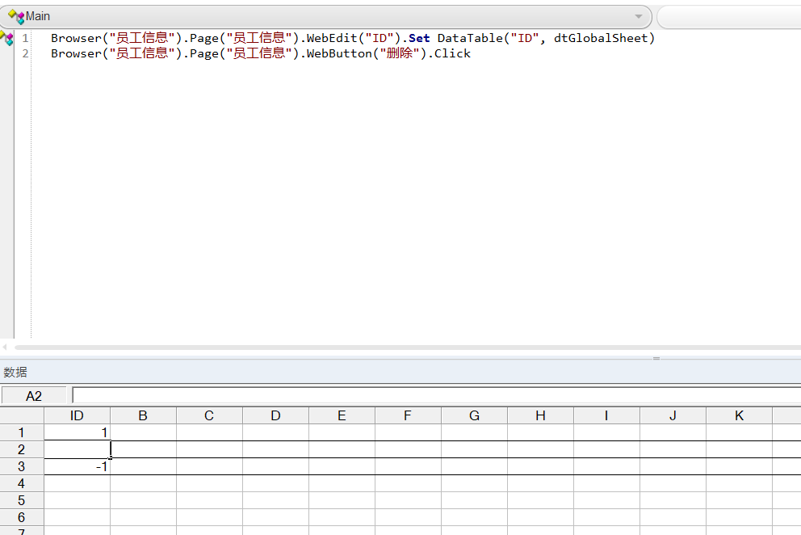

|  |  |  |  |  |  |  |
| --- | --- | --- | --- | --- | --- | --- |
| 序号 | 操作描述 | 输入 | 预期输出 | 选择原因 | 测试结果 | 结果分析 |
| 1 | 分别往id中输入增加的内容，点击添加 | (1) | 成功删除 | 正确的一组输入 | 成功删除 |  |
| 2 | (-1) | 提示删除失败 | id必须存在 | 删除失败但没有提示 | 应添加异常处理 |
| 3 | () | 提示删除失败 | Id不为空 | 提示删除失败 |  |

post_page.jsp

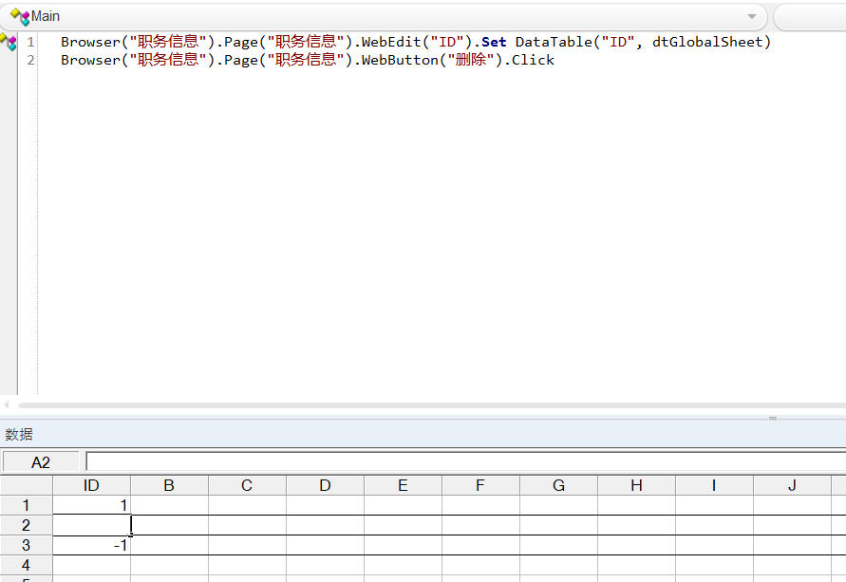

|  |  |  |  |  |  |  |
| --- | --- | --- | --- | --- | --- | --- |
| 序号 | 操作描述 | 输入 | 预期输出 | 选择原因 | 测试结果 | 结果分析 |
| 1 | 分别往id中输入增加的内容，点击添加 | (1) | 成功删除 | 正确的一组输入 | 成功删除 |  |
| 2 | (-1) | 提示删除失败 | id必须存在 | 删除失败但没有提示 | 应添加异常处理 |
| 3 | () | 提示删除失败 | Id不为空 | 提示删除失败 |  |

## 三、查找操作

car_page.jsp:

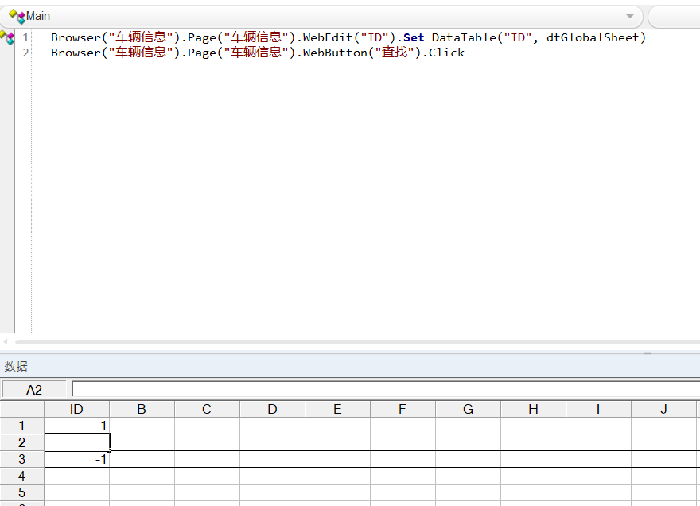

|  |  |  |  |  |  |  |
| --- | --- | --- | --- | --- | --- | --- |
| 序号 | 操作描述 | 输入 | 预期输出 | 选择原因 | 测试结果 | 结果分析 |
| 1 | 分别往id中输入增加的内容，点击查找 | (1) | 成功查找 | 正确的一组输入 | 成功查找 |  |
| 2 | (-1) | 提示查找失败 | id必须存在 | 查找失败但没有提示 | 应添加异常处理 |
| 3 | () | 提示查找失败 | Id不为空 | 提示查找失败 |  |

client_page.jsp:

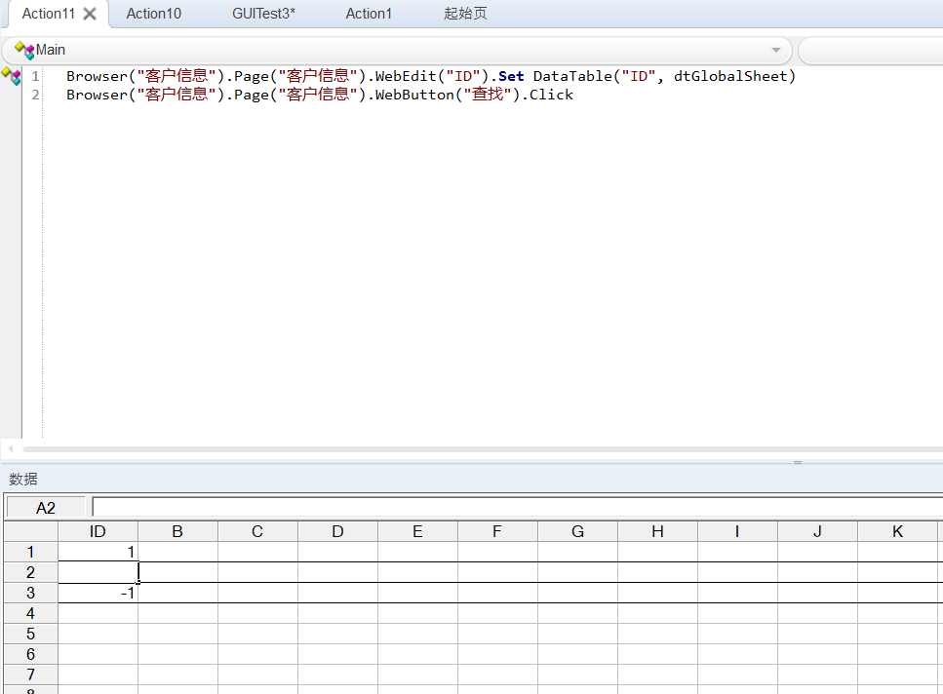

|  |  |  |  |  |  |  |
| --- | --- | --- | --- | --- | --- | --- |
| 序号 | 操作描述 | 输入 | 预期输出 | 选择原因 | 测试结果 | 结果分析 |
| 1 | 分别往id中输入增加的内容，点击查找 | (1) | 成功查找 | 正确的一组输入 | 成功查找 |  |
| 2 | (-1) | 提示查找失败 | id必须存在 | 查找失败但没有提示 | 应添加异常处理 |
| 3 | () | 提示查找失败 | Id不为空 | 提示查找失败 |  |

department_page.jsp:

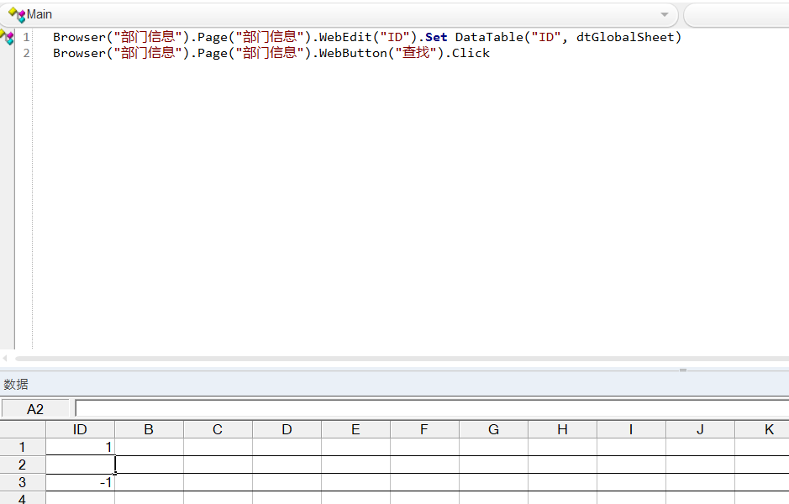

|  |  |  |  |  |  |  |
| --- | --- | --- | --- | --- | --- | --- |
| 序号 | 操作描述 | 输入 | 预期输出 | 选择原因 | 测试结果 | 结果分析 |
| 1 | 分别往id中输入增加的内容，点击查找 | (1) | 成功查找 | 正确的一组输入 | 成功查找 |  |
| 2 | (-1) | 提示查找失败 | id必须存在 | 查找失败但没有提示 | 应添加异常处理 |
| 3 | () | 提示查找失败 | Id不为空 | 提示查找失败 |  |

driver_page.jsp:

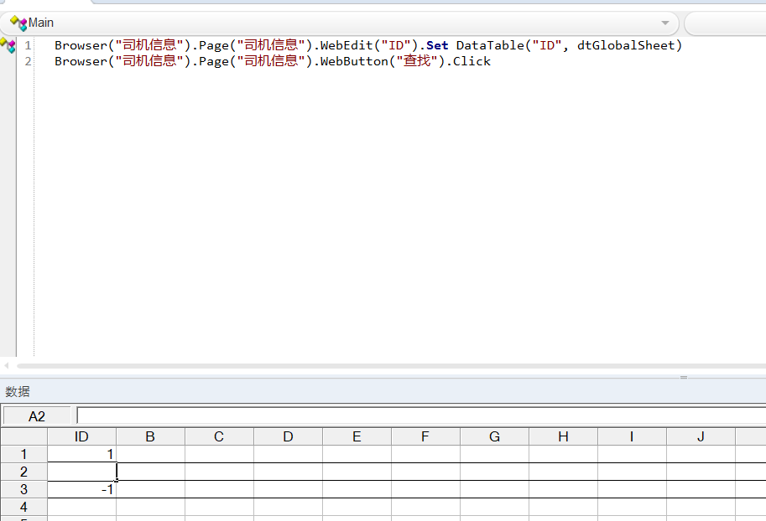

|  |  |  |  |  |  |  |
| --- | --- | --- | --- | --- | --- | --- |
| 序号 | 操作描述 | 输入 | 预期输出 | 选择原因 | 测试结果 | 结果分析 |
| 1 | 分别往id中输入增加的内容，点击查找 | (1) | 成功查找 | 正确的一组输入 | 成功查找 |  |
| 2 | (-1) | 提示查找失败 | id必须存在 | 查找失败但没有提示 | 应添加异常处理 |
| 3 | () | 提示查找失败 | Id不为空 | 提示查找失败 |  |

employee_page.jsp:

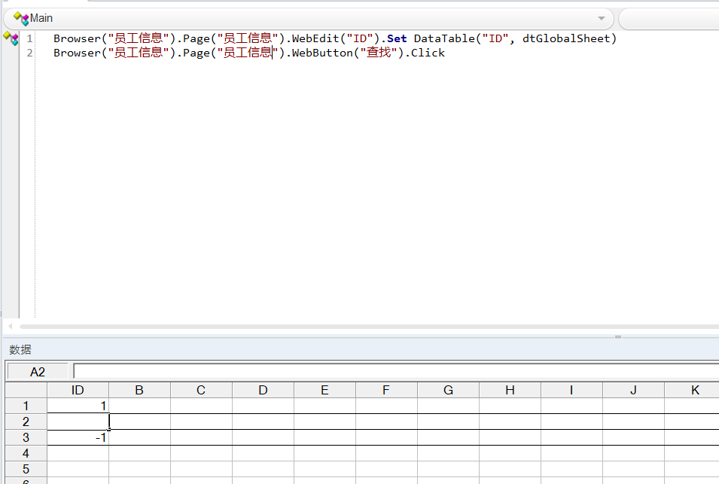

|  |  |  |  |  |  |  |
| --- | --- | --- | --- | --- | --- | --- |
| 序号 | 操作描述 | 输入 | 预期输出 | 选择原因 | 测试结果 | 结果分析 |
| 1 | 分别往id中输入增加的内容，点击查找 | (1) | 成功查找 | 正确的一组输入 | 成功查找 |  |
| 2 | (-1) | 提示查找失败 | id必须存在 | 查找失败但没有提示 | 应添加异常处理 |
| 3 | () | 提示查找失败 | Id不为空 | 提示查找失败 |  |

post_page.jsp

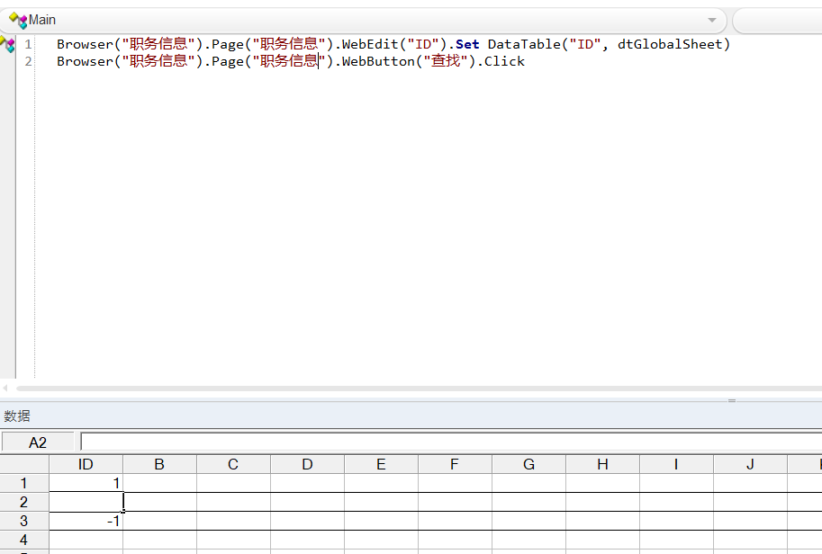

|  |  |  |  |  |  |  |
| --- | --- | --- | --- | --- | --- | --- |
| 序号 | 操作描述 | 输入 | 预期输出 | 选择原因 | 测试结果 | 结果分析 |
| 1 | 分别往id中输入增加的内容，点击查找 | (1) | 成功查找 | 正确的一组输入 | 成功查找 |  |
| 2 | (-1) | 提示查找失败 | id必须存在 | 查找失败但没有提示 | 应添加异常处理 |
| 3 | () | 提示查找失败 | Id不为空 | 提示查找失败 |  |

## 四、更新操作

alter_accept.jsp:

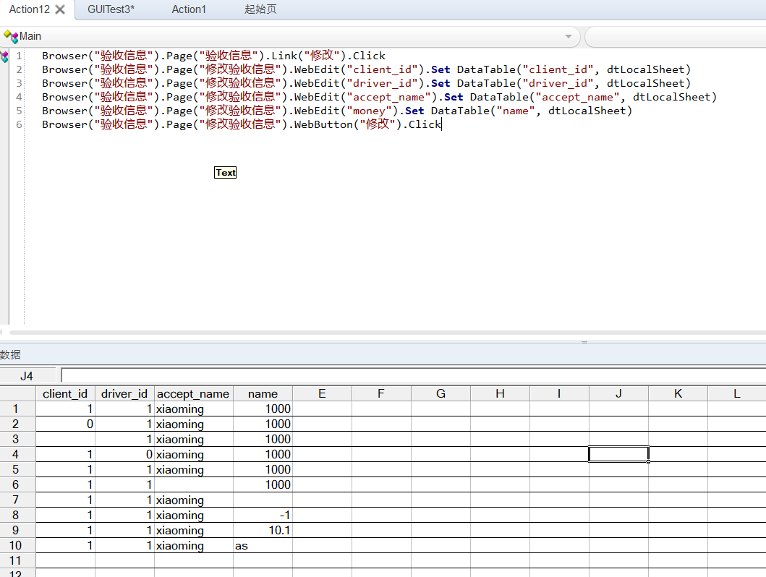

|  |  |  |  |  |  |  |
| --- | --- | --- | --- | --- | --- | --- |
| 序号 | 操作描述 | 输入 | 预期输出 | 选择原因 | 测试结果 | 结果分析 |
| 1 | 分别往用户id，司机id，验收人，金额四栏中输入增加的内容，点击更新 | (1,1,xiaoming,1000) | 成功修改 | 正确的一组输入 | 修改成功 |  |
| 2 | (0,1,xiaoming,1000) | 提示修改失败 | 用户id不存在 | 修改成功 | 应提示修改失败，应该添加异常处理 |
| 3 | (,1,xiaoming,1000) | 提示修改失败 | 用户id不为空 | 提示修改失败 |  |
| 4 | (1,0,xiaoming,1000) | 提示修改失败 | 司机id不存在 | 修改成功 | 应提示修改失败，应该添加异常处理 |
| 5 | (1,,xiaoming,1000) | 提示修改失败 | 司机id为空 | 提示修改失败 |  |
| 6 | (1,1, ,1000) | 提示修改失败 | 验收人为空 | 提示修改失败 |  |
| 7 | (1,1,xiaoming,) | 提示修改失败 | 金额为空 | 提示修改失败 |  |
| 8 | (1,1,xiaoming,-1) | 提示修改失败 | 金额为负 | 修改成功 | 应提示修改失败，应该添加异常处理 |
| 9 | (1,1,xiaoming,10.1) | 成功修改 | 金额不为整数 | 发生异常 | 应添加异常处理 |
| 10 | (1,1,xiaoming,as) | 添加修改 | 金额不为数字 | 发生异常 | 应添加异常处理 |

alter_carDispatch.jsp:

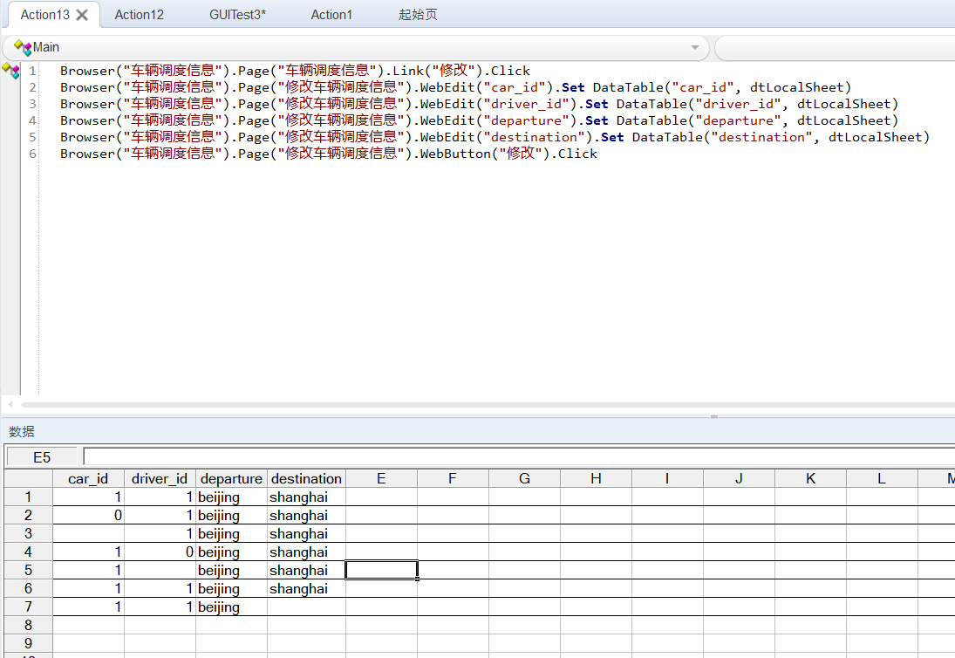

|  |  |  |  |  |  |  |
| --- | --- | --- | --- | --- | --- | --- |
| 序号 | 操作描述 | 输入 | 预期输出 | 选择原因 | 测试结果 | 结果分析 |
| 1 | 分别往车辆id，司机id，出发地，目的地四栏中输入增加的内容，点击添加 | (1,1,beijing,shanghai) | 成功修改 | 正确的一组输入 | 修改成功 |  |
| 2 | (0,1,beijing,shanghai) | 提示修改失败 | 车辆id不存在 | 修改成功 | 应提示修改失败，应该添加异常处理 |
| 3 | (,1,beijing,shanghai) | 提示修改失败 | 车辆id不为空 | 提示修改失败 |  |
| 4 | (1,0,beijing,shanghai) | 提示修改失败 | 司机id不存在 | 修改成功 | 应提示修改失败，应该添加异常处理 |
| 5 | (1,,beijing,shanghai) | 提示修改失败 | 司机id不为空 | 提示修改失败 |  |
| 6 | (1,1, ,shanghai) | 提示修改失败 | 出发地为空 | 提示修改失败 |  |
| 7 | (1,1,Beijing,) | 提示修改失败 | 目的地为空 | 提示修改失败 |  |

alter_consign.jsp:

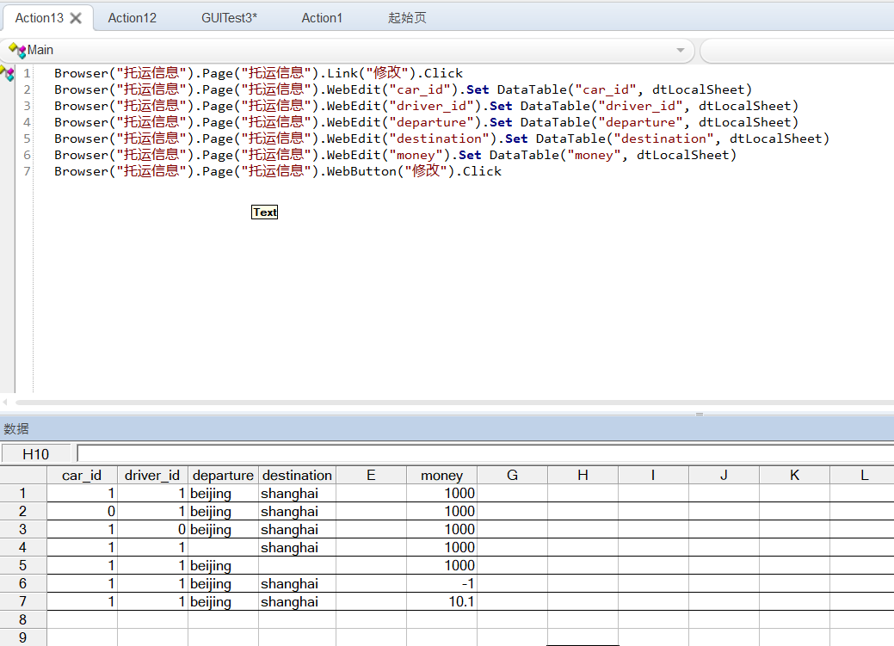

|  |  |  |  |  |  |  |
| --- | --- | --- | --- | --- | --- | --- |
| 序号 | 操作描述 | 输入 | 预期输出 | 选择原因 | 测试结果 | 结果分析 |
| 1 | 分别往车辆id，司机id，出发地，目的地,金额各栏中输入增加的内容，点击添加 | (1,1,beijing,shanghai,1000) | 成功修改 | 正确的一组输入 | 修改成功 |  |
| 2 | (0,1,beijing,shanghai,1000) | 提示修改失败 | 车辆id不存在 | 修改成功 | 应提示修改失败，应该添加异常处理 |
| 3 | (1,0,beijing,shanghai,1000) | 提示修改失败 | 司机id不存在 | 修改成功 | 应提示修改失败，应该添加异常处理 |
| 4 | (1,1,,shanghai,1000) | 提示修改失败 | 出发地为空 | 提示修改失败 |  |
| 5 | (1,1,beijing,,1000) | 提示修改失败 | 目的地为空 | 提示修改失败 |  |
| 6 | (1,1,beijing,shanghai,-1) | 提示修改失败 | 金额不能为负 | 修改成功 | 应提示修改失败，应该添加异常处理 |
| 7 | (1,1,beijing,shanghai,10.1) | 成功修改 | 金额可以为小数 | 发生异常 | 应添加异常处理 |

alter_consignApplication.jsp:

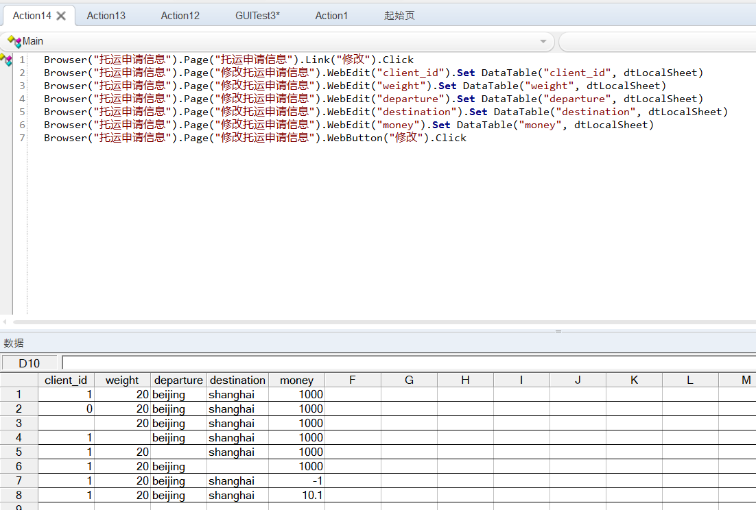

|  |  |  |  |  |  |  |
| --- | --- | --- | --- | --- | --- | --- |
| 序号 | 操作描述 | 输入 | 预期输出 | 选择原因 | 测试结果 | 结果分析 |
| 1 | 分别往客户id，质量，出发地，目的地,金额各栏中输入增加的内容，点击添加 | (1,20,beijing,shanghai,1000) | 成功修改 | 正确的一组输入 | 修改成功 |  |
| 2 | (0,20,beijing,shanghai,1000) | 提示修改失败 | 客户id不存在 | 修改成功 | 应提示修改失败，应该添加异常处理 |
|  | (,20,beijing,shanghai,1000) | 提示修改失败 | 客户id不为空 | 提示修改失败 |  |
| 3 | (1,0,beijing,shanghai, 0) | 提示修改失败 | 重量不为0 | 修改成功 | 应提示修改失败，应该添加异常处理 |
| 4 | (1,20,,shanghai,1000) | 提示修改失败 | 出发地为空 | 提示修改失败 |  |
| 5 | (1,20,beijing,,1000) | 提示修改失败 | 目的地为空 | 提示修改失败 |  |
| 6 | (1,20,beijing,shanghai,-1) | 提示修改失败 | 金额不能为负 | 修改成功 | 应提示修改失败，应该添加异常处理 |
| 7 | (1,20,beijing,shanghai,10.1) | 成功添加 | 金额可以为小数 | 发生异常 | 应添加异常处理 |

car_page.jsp:

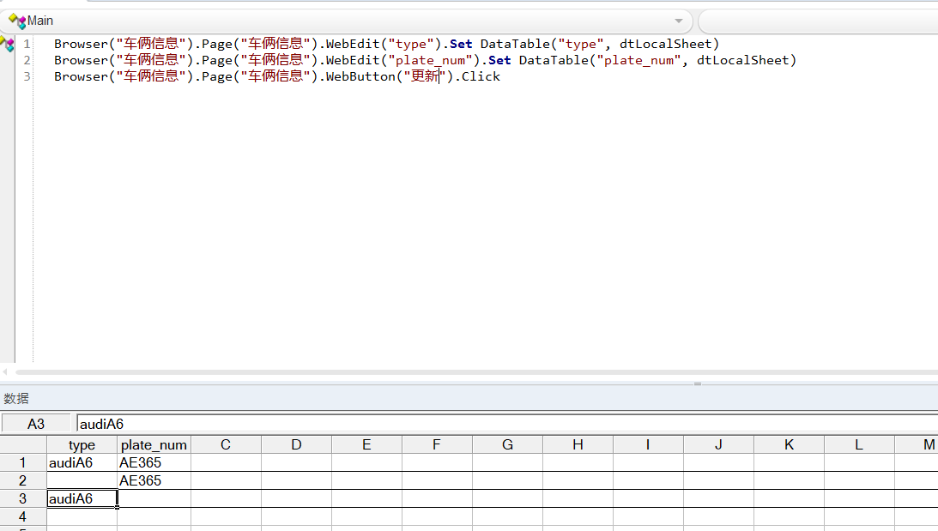

|  |  |  |  |  |  |  |
| --- | --- | --- | --- | --- | --- | --- |
| 序号 | 操作描述 | 输入 | 预期输出 | 选择原因 | 测试结果 | 结果分析 |
| 1 | 分别往车辆型号，车牌号码各栏中输入增加的内容，点击添加 | (audiA6,AE365) | 成功修改 | 正确的一组输入 | 修改成功 |  |
| 3 | (,AE365) | 成功修改 | 只修改车牌号码 | 修改成功 |  |
| 4 | (audiA6,) | 成功修改 | 只修改车辆型号 | 修改成功 |  |

client_page.jsp:

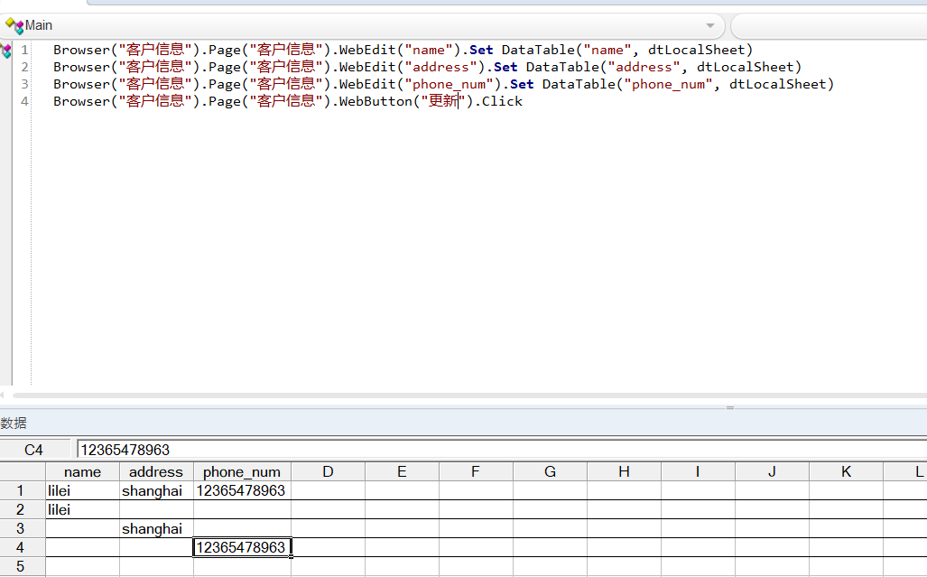

|  |  |  |  |  |  |  |
| --- | --- | --- | --- | --- | --- | --- |
| 序号 | 操作描述 | 输入 | 预期输出 | 选择原因 | 测试结果 | 结果分析 |
| 1 | 分别往客户姓名，家庭住址，联系方式各栏中输入增加的内容，点击添加 | (lilei,shanghai,12365478963) | 成功修改 | 正确的一组输入 | 修改成功 |  |
| 2 | (lilei, ,) | 成功修改 | 只修改客户姓名 | 修改成功 |  |
| 3 | (,shanghai,) | 成功修改 | 只修改家庭住址 | 修改成功 |  |
| 4 | (, ,12365478963) | 成功修改 | 只修改联系方式 | 修改成功 |  |

department_page.jsp:

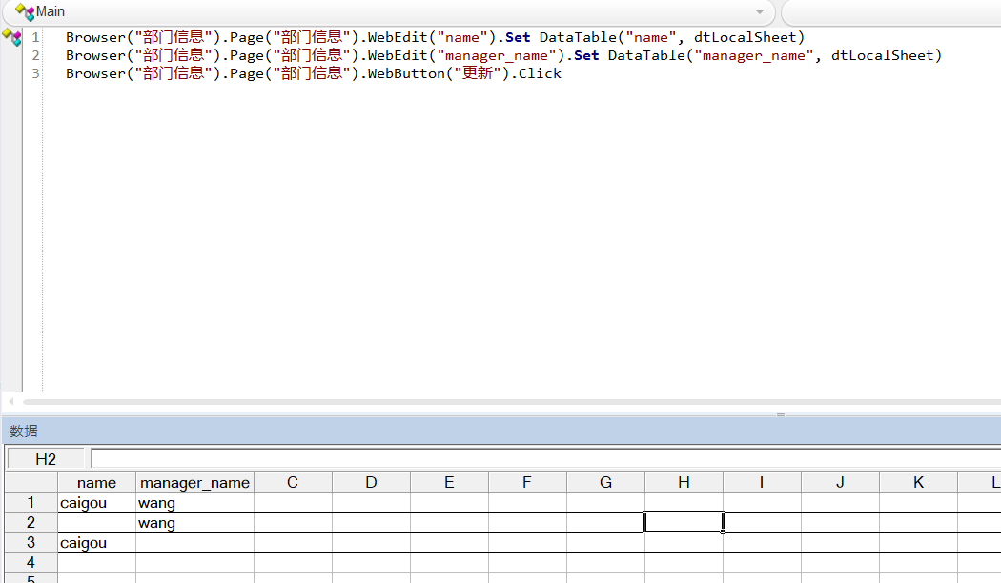

|  |  |  |  |  |  |  |
| --- | --- | --- | --- | --- | --- | --- |
| 序号 | 操作描述 | 输入 | 预期输出 | 选择原因 | 测试结果 | 结果分析 |
| 1 | 分别往部门名称，部门经理各栏中输入增加的内容，点击更新 | (caigou,wang) | 成功修改 | 正确的一组输入 | 成功修改 |  |
| 2 | ( ,wang) | 成功修改 | 部门名称不为空 | 成功修改 |  |
| 3 | (caigou, ) | 成功修改 | 部门经理不为空 | 成功修改 |  |

driver_page.jsp:

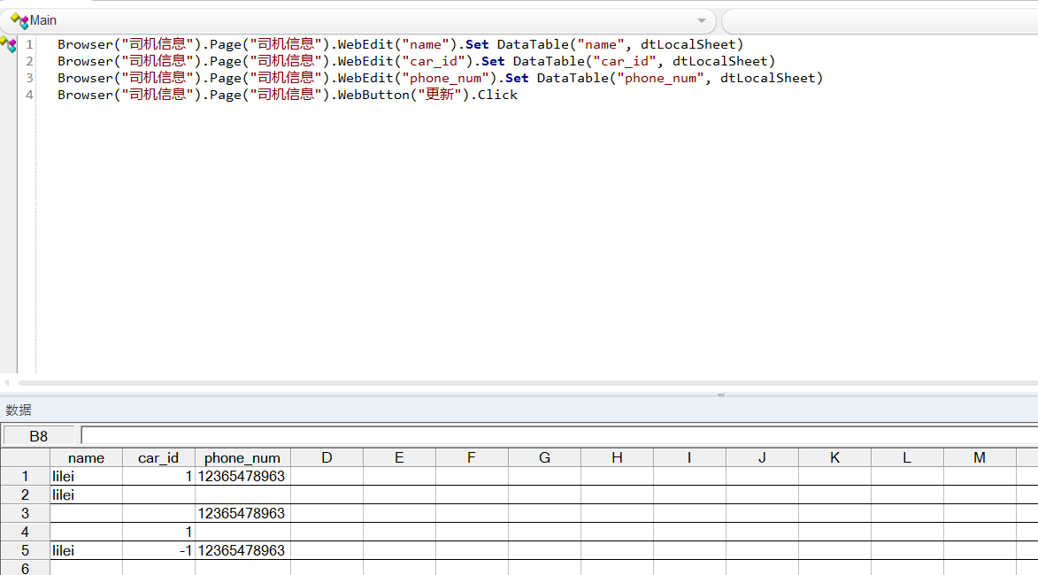

|  |  |  |  |  |  |  |
| --- | --- | --- | --- | --- | --- | --- |
| 序号 | 操作描述 | 输入 | 预期输出 | 选择原因 | 测试结果 | 结果分析 |
| 1 | 分别往司机姓名，车辆id，联系方式各栏中输入增加的内容，点击添加 | (lilei,1,12365478963) | 成功修改 | 正确的一组输入 | 成功修改 |  |
| 2 | (lilei,,) | 成功修改 | 只修改司机姓名 | 成功修改 |  |
| 3 | (, ,12365478963) | 成功修改 | 只修改联系方式 | 成功修改 |  |
| 4 | (,1,) | 成功修改 | 只修改车辆id | 成功修改 |  |
| 5 | (lilei,-1,12365478963) | 成功修改 | 车辆id不存在 | 修改失败，但未弹出错误提示 | 应添加异常处理 |

employee_page.jsp:

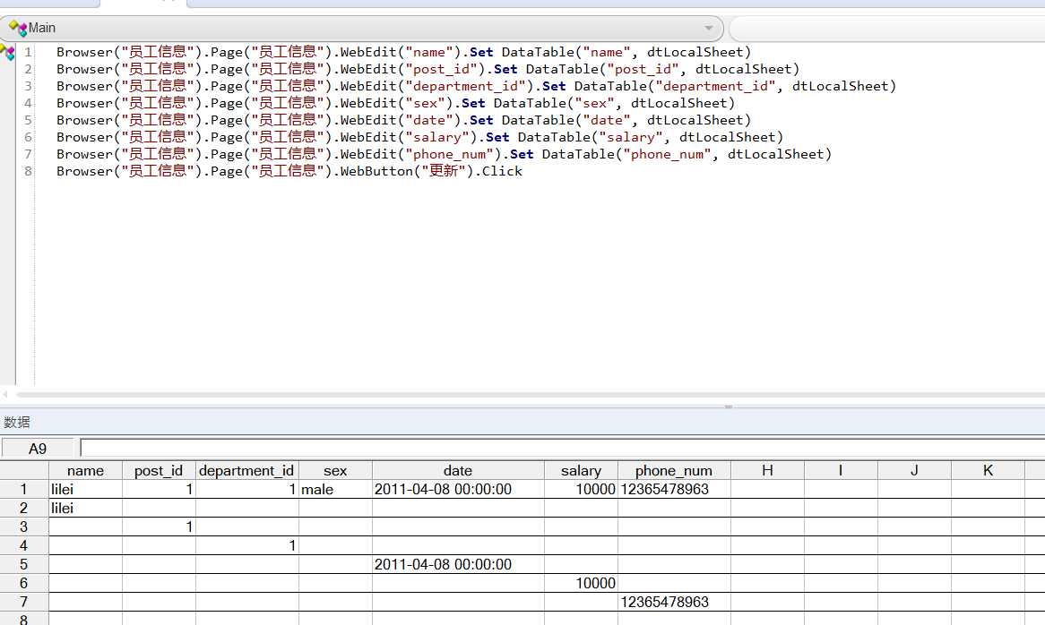

|  |  |  |  |  |  |  |
| --- | --- | --- | --- | --- | --- | --- |
| 序号 | 操作描述 | 输入 | 预期输出 | 选择原因 | 测试结果 | 结果分析 |
| 1 | 分别往员工姓名，职务id，部门id，性别，入职日期，薪资，联系方式各栏中输入增加的内容，点击添加 | (lilei,1,1,male,2011-04-08 00:00:00,10000,12365478963) | 成功修改 | 正确的一组输入 | 成功修改 |  |
| 2 | (lilei,,,,,,) | 提示修改失败 | 只修改员工姓名 | 成功修改 |  |
| 3 | (,1,,,,,) | 提示修改失败 | 只修改职务id | 成功修改 |  |
| 4 | (,,1,,,,) | 提示修改失败 | 只修改部门id | 成功修改 |  |
| 5 | (,,,male,,,) | 提示修改失败 | 只修改性别 | 成功修改 |  |
| 6 | (,,,,2011-04-08 00:00:00,,) | 提示修改失败 | 只修改时间 | 成功修改 |  |
| 7 | (,,,,,10000,) | 提示修改失败 | 只修改薪资 | 成功修改 |  |
| 8 |  | (,,,,,,12345678963) | 提示修改失败 | 只修改联系方式 | 成功修改 |  |

post_page.jsp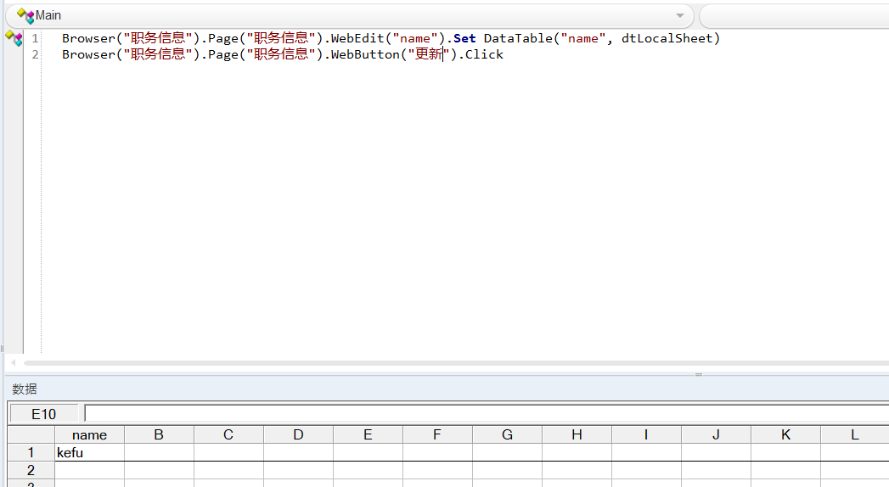

|  |  |  |  |  |  |  |
| --- | --- | --- | --- | --- | --- | --- |
| 序号 | 操作描述 | 输入 | 预期输出 | 选择原因 | 测试结果 | 结果分析 |
| 1 | 分别往职务名称各栏中输入增加的内容，点击添加 | (kefu) | 成功更新 | 正确的一组输入 |  |  |
| 2 | () | 提示更新失败 | 职务不为空 |  |  |

## 五、其他功能

### 1、注册

register.jsp

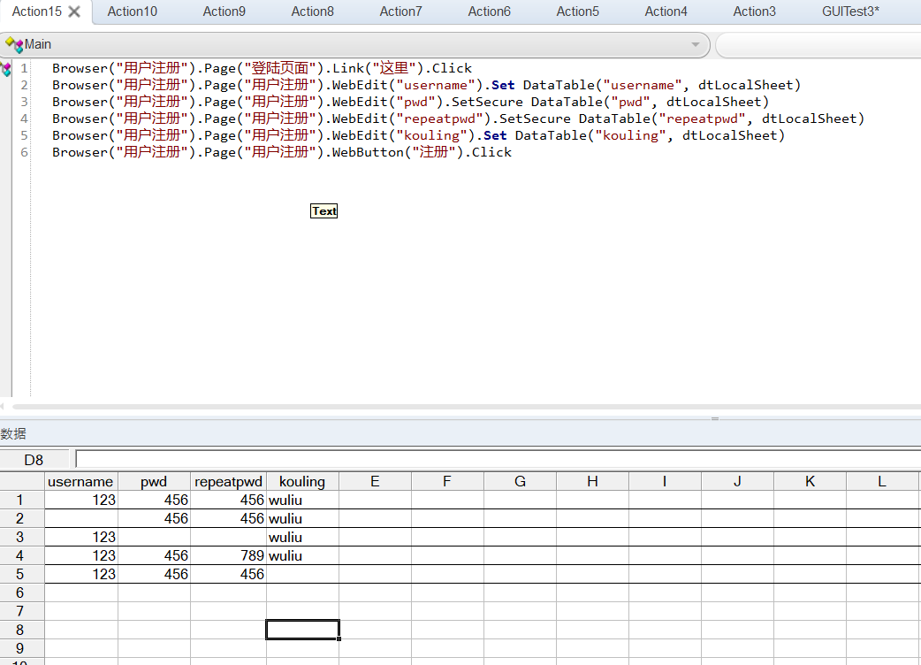

|  |  |  |  |  |  |  |
| --- | --- | --- | --- | --- | --- | --- |
| 序号 | 操作描述 | 输入 | 预期输出 | 选择原因 | 测试结果 | 结果分析 |
| 1 | 分别往用户名，密码，重复密码，口令中输入适当的内容，点击添加 | (123,456,456,wiliu) | 成功注册 | 正确的一组输入 | 注册成功 |  |
| 2 | (,456,456,wiliu) | 提示注册失败 | 用户名不为空 | 注册失败，提示应正确输入用户名 |  |
| 3 | (123, , ,wiliu) | 提示注册失败 | 密码不为空 | 注册失败，提示应正确输入密码 |  |
| 4 | (123,456,789,wiliu) | 提示注册失败 | 重复密码必须和密码一致 | 注册失败，提示重复密码必须和密码一致 |  |
| 5 | (123,456,456,) | 提示注册失败 | 口令必须为wuliu | 注册失败，提示口令错误 |  |

### 2、登录功能

login.jsp

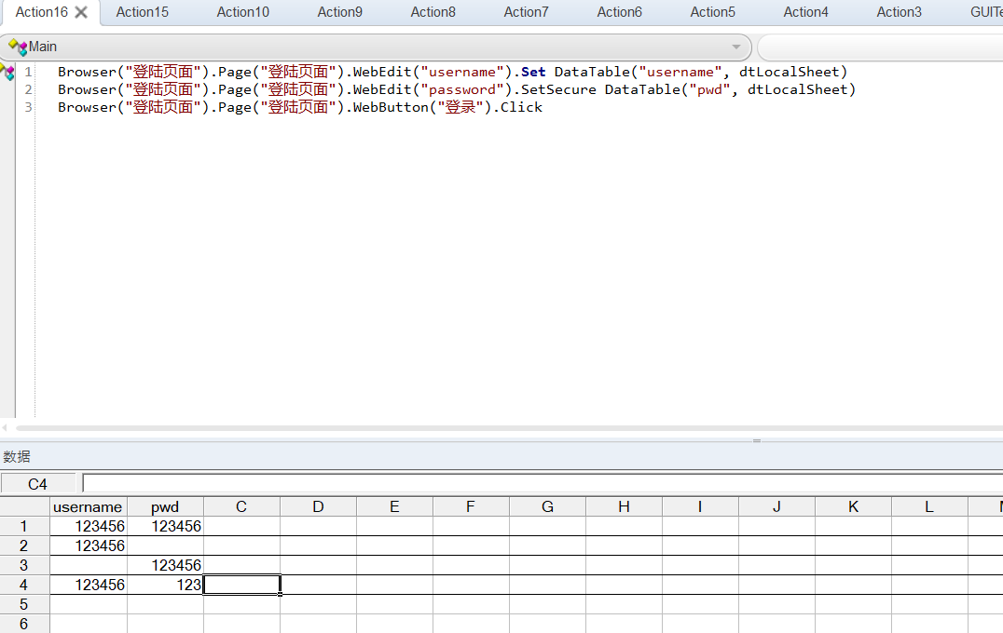

|  |  |  |  |  |  |  |
| --- | --- | --- | --- | --- | --- | --- |
| 序号 | 操作描述 | 输入 | 预期输出 | 选择原因 | 测试结果 | 结果分析 |
| 1 | 分别往用户名，密码中输入增加的内容，点击登录 | (123456，123456) | 成功登录 | 正确的一组输入 | 成功登录 |  |
| 2 | (123456,) | 提示登录失败 | 密码不为空 | 登录失败，提示密码错误 |  |
| 3 | (,123456) | 提示登录失败 | 用户名不为空 | 登录失败，提示请正确输入用户名 |  |
| 4 | (123456,123) | 提示登录失败 | 用户名对应密码要正确 | 登录失败，提示密码错误 |  |

### 3、备份/恢复功能

经过人工测试，点击备份按钮后生成文件“D://copy.sql”

删除记录后点击恢复按钮，数据恢复。

### 4、报表功能

经过人工测试验证，生成报表统计结果正确。